

**NEUVAINE MENNAISIENNE**

**OCTOBRE 2024**

1. **NOUVELLES DE LA POSTULATION**

Le 1er Octobre trois spécialistes qui ont étudié la guérison d’Enzo Carollo, se sont réunis pour donner des conclusions communes. Si cette expertise est favorable à l’inexplicabilité, on pourra voir comment procéder avec le Dicastère des Causes des Saints.

En même temps on est en train d’étudier le dossier de quelques Frères qui ont laissé des traces importantes de “sainteté”. Les Frères qui sont plus avancés dans cette étude sont le F. Zoël Hamon et le F. François Cardinal. Pour le moment l’exigence prioritaire est la récolte des témoignages de vie, mais surtout de la renommée de sainteté auprès de ceux qui ont connu les serviteurs de Dieu, directement ou indirectement, comme aussi des faveurs qui leur sont attribuées.

1. **INTENTIONS DE PRIERES**

Nous continuons de prier pour nos petits : ***Tommaso,*** 6 ans, l’amélioration continue de l’appareil digestif ; ***Alessandro,*** 8 ans, cancer avancé avec métastases ; ***Greta,*** 9 ans qui est devenue un ange du Ciel. Prions aussi pour nos Frères malades, spécialement pour le ***Frère*** ***Alain Josselin qui a subi une nouvelle intervention importante le 13 octobre***. Une recommandation au Père aussi pour ***Inès Kato***, cousine du F. Steven : opération au niveau de la tête et pour ***Liliana*** qui survit à la surprise des médecins. Une prière pour que le Seigneur accueille dans son Royaume du Paradis ***Mrs*** ***Caroline Gayiya,*** sœur du F. Gérard Byaruhanga.

1. **FAVEURS OBTENUES GRACE A L’INTERCESSION DU P. DE LA MENNAIS (Recueil du F. Jean-Charles Bertrand)**

*« Ma belle-sœur avait été saisie de violentes crises de nerfs et réduite à un état si pénible, qu’il fallut l’envoyer à l’hôpital. Les Sœurs garde-malades et les médecins déclarèrent qu’il y avait espoir pour la sauver, mais qu’elle ne pouvait guère se remettre avant plusieurs mois. Lors de mon passage à Montréal, je lui donnai une image avec la relique de notre Vénérable Père. Je lui promis que nous commencerions une neuvaine avec les juvénistes, à mon retour à Plattsburgh. La neuvaine terminée, la faveur sollicitée était obtenue. Quelque temps après, je recevais les lignes suivantes de mon frère : “Au sujet de la guérison de mon épouse, j’attendais toujours afin de pouvoir mieux constater qu’il ne resterait aucune trace de sa maladie. Je puis maintenant t’assurer qu’elle est absolument bien, tout comme avant. Je ne puis obtenir le certificat du médecin, mais ses propres paroles sont celles-ci : “Ces cas-là ne guérissent jamais avant six ou sept mois et souvent cette maladie dure un an”. Les Sœurs de l’hôpital m’ont dit la même chose.*

*Plus tard mon frère sollicitait à nouveau des prières au Vénérable de la Mennais pour la réussite d’une opération jugée nécessaire par les médecins. Nous fîmes de nouvelles instances auprès du Vénérable Père qui daigna de nouveau écouter nos prières et les exaucer avec une paternelle bienveillance. Mon frère s’empressa de m’écrire ces quelques mots : “Je suis heureux de t’apporter de bonnes nouvelles de ma chère épouse. Elle va mieux et n’ira pas à l’hôpital. Je crois qu’il y a quelque chose de mystérieux sinon de miraculeux dans ce cas-là. Elle se sent très bien depuis quelques semaines, sans avoir suivi aucun traitement.*

*Merci au Vénérable du secours qu’il nous a apporté. J’espère que ce bien se continuera”.*

*Si ces récits n’ont pas la certitude d’être considérés comme des miracles, ils n’en sont pas moins à l’honneur et à la gloire de notre Vénérable Père, et méritent, je crois, d’être comptés parmi les faveurs qui sont de nature à augmenter la confiance en lui. Je lui avais promis de lui faire connaitre ces faits ; voilà pourquoi, mon T.R.F., je me suis permis de vous en entretenir aujourd’hui”.*

Frère Simplice (Canada, sans date)

1. **TRACES DE SAINTETÉ CHEZ LES F.I.C. : F. URBAIN (FRANÇOIS –JACQUES CLÉRICE) : 1802- 1880 :**

**UN PETIT FRÈRE DES TEMPS HÉROÏQUES : RENOMMÉE DE SAINTETÉ**

*“Le Frère Urbain fut un de ces héros d’abnégation, auxquels notre Vénérable Père savait inculquer son zèle de feu et son courage de fer ; héros qui se dispensent jusqu’à l’épuisement de leurs forces et joyeusement, malgré les conditions souvent défavorables dans lesquelles ils devaient exercer leur pénible apostolat.” (Les citations non précisées sont tirées de La Chronique n.8, 1881)* Dans l’historique de l’établissement d’Hénanbihen (Cotes-d’Armor, 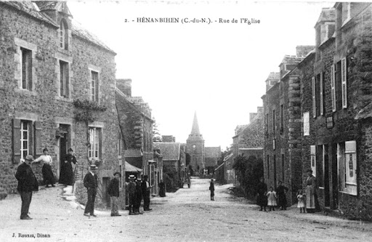

**Hénanbihen - Cotes-d’Armor**

Bretagne) il est présenté de cette façon *: “Le premier Frère est arrivé à Hénanbihen en 1828 appelé par le recteur J-M de la Fresnaye et par le maire M. de Floyd. J’ignore le nom du 1er Frère. L’un des premiers a été F. Urbain (François Clérice) de St-Brandan ; il y a passé 33 ou 34 ans ; il faisait la classe sous la crypte de la vieille église, sous la sacristie, local humide, mal éclairé et peu hygiénique. Il a laissé la réputation d’un saint religieux et d’un excellent pédagogue. Il est mort à Ploërmel en odeur de sainteté. En dernier lieu, il remplissait les fonctions de facteur entre la poste et la Communauté”* (Archives FIC R).

**ORIGINES ET ENFANCE**

François-Jacques Clérice est né à St-Brandan- Plaintel, diocèse de St-Brieuc, terre bretonne de laboureurs et de chrétiens, le 15 juillet 1802. Pendant la Révolution, la population, ayant de fortes traditions chrétiennes, avait lutté contre les impositions anti ecclésiales du gouvernement révolutionnaire. Le recteur, l’abbé François Cormaux, pourtant très proche des gens avait été guillotiné. Les fidèles ne suivaient pas les prêtres assermentés ; au contraire ils participaient aux réunions clandestines des prêtres fidèles à l’Eglise, organisaient des processions nocturnes aux sanctuaires avec des milliers de participants et donnaient refuge aux prêtres réfractaires. Certains d’entre eux s’étaient engagés aussi dans la résistance armée, jusqu’à rentrer activement dans la chouannerie organisée.

La famille Clérice était une de ces familles solidement chrétiennes qui avait éduqué ses huit enfants suivant les ferventes traditions religieuses et la fidélité à Jésus dans l’Eglise catholique. Dans leur travail, comme de tradition dans la région, ils s’adonnaient surtout à la culture du lin et à sa transformation en tissu. On cultivait aussi du blé, ce qui expliquait la présence de nombreuses boulangeries.

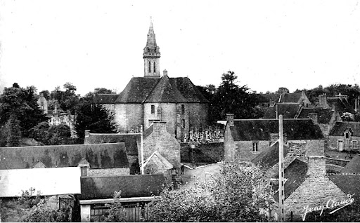

**St-Brandan- Plaintel**

Sur l’enfance du jeune François nous connaissons très peu. *[“Son biographe Epiphane-Marie nous propose plus de sermons que de faits”* se plaignaient les Frères de l’Institut]. Il a appris ses prières en famille et à l’église : dans son enfance il a eu la chance de vivre dans une période de relative liberté religieuse, après la tourmente révolutionnaire. Il connaissait par cœur le catéchisme diocésain à 9 ans et à 10 ans quand il reçut sa Communion solennelle. Il a pris la décision de faire la confession et la communion tous les mois, comme aussi d’assister régulièrement aux offices de l’Eglise les jours de fête. Il cultivait aussi une tendre dévotion à la Ste-Vierge, alimentée par la récitation quotidienne du chapelet en famille. Une de ses caractéristiques qui nous a été transmise c’est son amour franciscain des créatures, favorisé par un environnement un peu sauvage, mais splendide : le chaos du Gouet, la forêt de Lorge, les champs bien ordonnés… *“La vue d’une fleur, le chant des oiseaux, le murmure du ruisseau, la campagne couverte de verdure et de moissons, se joignaient à la magnificence des cieux pour lui raconter la gloire du Créateur.”*

Notre biographe nous dit *“qu’il fréquenta durant quelques années l’école des Frères de Plaintel”.* Nous savons que l’école de Plaintel a été fondée en 1830 (Friot EM 18, p.77) par le Frère Emmanuel (Pierre Aubry). Ce n’était donc pas possible que le petit François l’ait fréquentée. Mais certainement il a été scolarisé : il a fait son noviciat en 1827 et après une seule année il était déjà instituteur. On peut faire des hypothèses : à Plaintel il y avait un collège-orphelinat des Sœurs de la Sagesse dont le Supérieur général était notre co-fondateur, P. Gabriel Deshayes) : a-t-il reçu ici un enseignement primaire comme externe ? Ou bien une autre explication. A Quintin, ville limitrophe à St-Brandan, les Frères de la Mennais avaient ouvert en 1822 un grand établissement scolaire. Le directeur était un Frère très jeune, qui fera l’histoire de l’Institut par sa grande valeur de religieux et d’éducateur : le F. Laurent Haudry (1801-1876). En plus de la direction de l’école, il avait ouvert une succursale du Noviciat centrale de Ploërmel : il accueillait de jeunes-gens des alentours, aspirants à la vie des Frères, en vue de leur donner une première formation religieuse et pédagogique et de les envoyer à Ploërmel pour l’année canonique du noviciat. Le Père de la Mennais, qui avait une grande confiance dans le F. Laurent, passait souvent à Quintin et à chaque fois il ramenait avec lui quelques-uns de ces candidats au noviciat, *“et parfois cinq, six d’un coup !”*. Peut-être le jeune François aurait-il profité de cette opportunité offerte par le F. Laurent, pour perfectionner ses études et préparer son cheminement vers Ploërmel.

Toujours est-il que François, le 16 juillet 1827, à 25 ans entra au noviciat des Frères de l’Instruction chrétienne à Ploërmel, où il reçut le nom du F. Urbain. Ce fut une décision bien murie, étant donné son âge. Il eut la chance d’avoir un maitre des novices très jeune, mais particulièrement fervent : le F. Antonin Tuloup. Celui-ci prendra part à la première expédition missionnaire des Frères aux Antilles en 1838 comme directeur général. Il prendra bientôt la fièvre jaune et sera le premier Frère à mourir aux Colonies. Dans le groupe de noviciat du F. Urbain il y avait une quarantaine de novices, bien fervents (entre autres F. Ephrem D’Equesne, F. Dosithée Tuloup, F. Eutrope Le Vacher, qui restèrent dans les annales de l’Institut). Outre soigner sa formation religieuse, F. Urbain *“se remit à l’étude avec toute l’application dont il était capable”.*

**FRÈRE INSTITUTEUR À HENANBIEN (COTES D’ARMOR)**

A la fin de son noviciat, en 1828, le F. Urbain fut placé dans l’importante commune de Henanbihen. Il en était, en pratique, le premier instituteur. Le maitre était plein de zèle, les enfants désiraient ardemment s’instruire, mais l’école n’était pas prête. Il y avait une vieille chapelle, au-dessous de la sacristie de l’église paroissiale St-Nicolas et St-Guillaume, dédiée autrefois à Ste Marguerite. C’était *“une espèce d’ossuaire, un caveau à moitié souterrain et entouré de tombeaux, qui occupait une surface de 22,80 m² ; 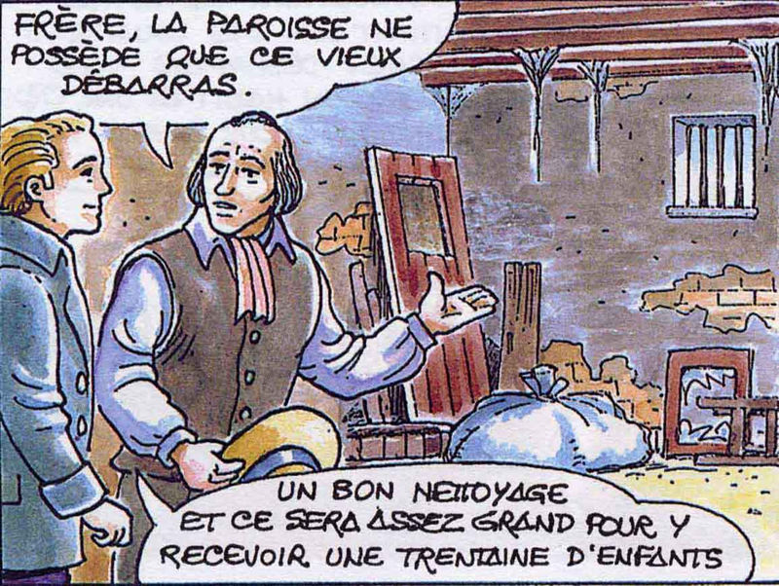la hauteur sous poutres était de 2,10 m. L’air et le soleil n’y arrivaient que par une porte et deux petites fenêtres. Séjourner une année dans un pareil sépulcre semble une chose bien rude, bien rebutante ; notre admirable Frère y a passé 18 ans [la nouvelle école a commencé à être bâtie en 1846], sans qu’on l’ait entendu exprimer la moindre plainte.”* Cette présentation du biographe n’est pas exagérée. Le P. de la Mennais, qui avait accepté cette situation initiale, pressait continuellement l’administration *“pour donner une maison plus convenable pour l’école, si elle veut conserver un Frère : il est temps de sortir de l’espèce de cave dans* *laquelle vous végétez si tristement depuis tant d’années.*” (Lettre du Père 22-10-1842) *“Il est impossible que les choses restent dans l’état où elles sont : vous avez besoin d’un local plus vaste.”* (1843) *“Qu’on loue une maison ou qu’on bâtisse, toujours est-il à désirer que vous sortiez de votre trou […] le maitre et les enfants y sont trop mal !”* (1844)

Pourtant le nombre des élèves ne diminuaient pas. Ils remplissaient ce “réduit infecte” en nombre de 120-130. Au cout d’une fatigue énorme, F. Urbain tenait sa classe matin et après-midi avec compétence et passion. Il préparait d’une façon spéciale le catéchisme et le transmettait avec ferveur aux élèves. Il les entrainait aux cérémonies paroissiales, surtout dans les fêtes liturgiques. Le Fondateur lui répétait de réduire le nombre des élèves, pour obliger l’administration à trouver un local convenable, à la suite des protestations des parents des enfants renvoyés. Mais le F. Urbain n’aurait jamais repoussé un enfant, ni les enfants l’auraient abandonné. Malgré ces pénibles difficultés, *“le Seigneur bénit son courage et son zèle : il obtint en 1855 une mention honorable pour son enseignement et la bonne tenue de sa classe.”*

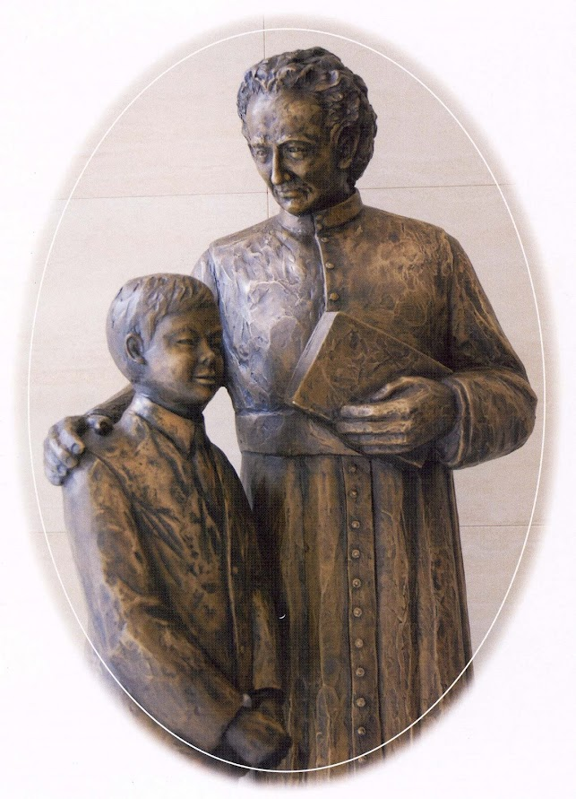En sortant de sa classe, il se rend directement à l’église, où il se *“rafraichit l’âme”* en exprimant sa confiance en Jésus par les dévotions traditionnelles de l’adoration eucharistique. Il répète le chemin de croix habituellement trois fois dans la semaine. Après ce moment de prière, il se renferme dans sa petite chambre au presbytère pour préparer les leçons et les devoirs et perfectionner son *“instruction dans les sciences humaines”.* Comme tous les “Frères placés seuls”, il loge chez le recteur de la paroisse. Il nourrit un grand respect envers-lui. Une fois que celui-ci était tombé malade, F. Urbain lui donne des soins comme un fils et le veille de jour et de nuit. Le Père le loue et le reproche en même temps : *“Passer sept nuits de suite pour donner des soins, c’est trop ; en pareil cas ne faites pas cela, car votre santé en souffrirait trop.”* Avec le nouveau recteur au début il y avait eu des difficultés. [Le local au-dessous de la sacristie dérangeait le déroulement des célébrations]. Grâce à la patience du F. Urbain, la solution fut aussitôt trouvée : *“Je vois que tout va bien et que vous avez beaucoup à vous louer des procédés de M. le Recteur à votre égard : je ne doute pas que cela ne continue.”* (Lettre du Père)

**PETIT PORTRAIT SPIRITUEL**

Notre Frère a passé 35 années à Henanbihen. Il y a exercé des vertus héroïques sous l’apparence d’une vie commune et ordinaire. Il était très simple et humble et en même temps il avait de bonnes relations avec tous : *“La douceur et l’indulgence faisaient le fond de son caractère.”*. Dans l’historique de l’école de Hénanbihen est marqué que le F. Urbain était le facteur de la communauté. Certainement il était bien accepté par tous et pour lui ce service, quelque peu singulier, c’était une façon d’approcher les gens et de faire un peu de bien à tous.

*“Il était dévoré par le zèle de la gloire de Dieu”.* Il avait demandé d’être envoyé aux Antilles, avec le premiers missionnaires - entre autres son ancien maitre des novices, F. Antonin, mais sa mission devait rester la Bretagne. *“Il passait le dimanche et le jeudi à faire apprendre le catéchisme aux enfants qui ne savaient pas lire ou qui ne pouvaient fréquenter l’école. Puis il allait visiter les malades de la paroisse et de préférence les plus pauvres. Pendant de longues années il s’est rendu tous les quinze jours à plus de 5 km auprès d’un malheureux grabataire, pour lui parler du bon Dieu, des joies du Ciel et lui faire quelques lectures spirituelles.”*

Sa prière était bien connue par tous. Quand il priait, il semblait transfiguré. Souvent ils se rendait à l’église : seul ou avec les enfants, les jours ordinaires et les jours de fêtes, pour la prière silencieuse ou les dévotions populaires. *“Les jours de congé, s’il pleuvait, il faisait à diverses reprises le chemin de croix et récitait le chapelet pour la conversion des pécheurs et les âmes du purgatoire”.*

F. Urbain était un des nombreux “Frères placés seuls” dans les villages ruraux de la Bretagne, qui s’appuyaient sur le Recteur de la paroisse. Il était seul, mais il n’était pas solitaire. Quand il pouvait, il allait visiter ses confrères du voisinage. C’étaient des rencontres de joie et d’encouragement réciproque. *“Sa conversation était toujours édifiante et charitable ; il trouvait le moyen de la faire rouler sur les choses de Dieu et sur la manière de faire aimer la vertu aux enfants”.*  Il passait des moments de Paradis pendant la retraite à Ploërmel : là il pouvait rencontrer ses confrères, surtout ses vieux amis. Il aimait aussi se confier avec le Père, dont il gardait jalousement les lettres.

Tout le monde estimait F. Urbain soit à Hénanbihen, soit dans les alentours. M. Kersanté, curé de la ville voisine de Matignon, lui fit les plus vives instances pour le déterminer à prendre la direction de l’école de sa paroisse. L’humble Frère lui répondit : *“Dieu me veut à Hénanbihen, puisque mes Supérieurs m’y ont envoyé : j’y resterai tant qu’il leur plaira”*. Ses anciens élèves lui gardaient le meilleur souvenir. Grace à lui la population d’Hénanbihen est restée très attachée aux Frères pour la période où ils y ont été présents et même beaucoup au-delà. Après son décès son souvenir ne s’était pas effacé. *“Tous les pères de familles publiaient ses louanges : quel bien immense il a fait à Hénanbihen !”*

**A PENGUILLY, JUSQU’A L’HEROISME**

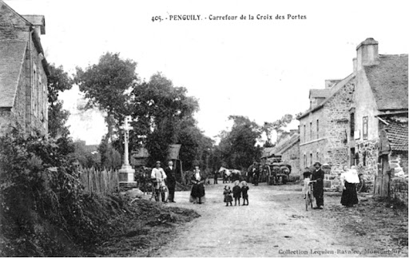

**Penguily - Cotes d'Armor**

En 1863, F. Urbain était âgé de 61 ans et ses forces commençaient à fléchir. Les Supérieurs jugèrent à propos de lui assigner la direction d’une école moins nombreuse. Il fut envoyé à Penguily (anciennement *Penguilly*), un village, alors d’environ 600 habitants, situé toujours dans les Cotes-d’Armor. Il mit peu de temps à se faire apprécier par sa compétence éducative, son zèle apostolique, ses bonnes relations avec le recteur et la population. Un épisode va éclairer son extrême générosité dans cette période, qui autrement serait restée plutôt obscure.

*“Il se blessa un jour [nous sommes en 1869] l’index de la main droite en fermant une porte. En résistant à la douleur, il ne tint aucun compte de cet accident ; mais bientôt survint un affreux panaris, puis la gangrène. Force lui fut de se rendre à la Maison-Mère de Ploërmel. Le docteur Pringuet consulté, l’amputation du doigt malade est jugée indispensable. Le F. Urbain affronta cette intervention avec courage, sans vouloir être chloroformé.* *Quelque douloureuse que fut 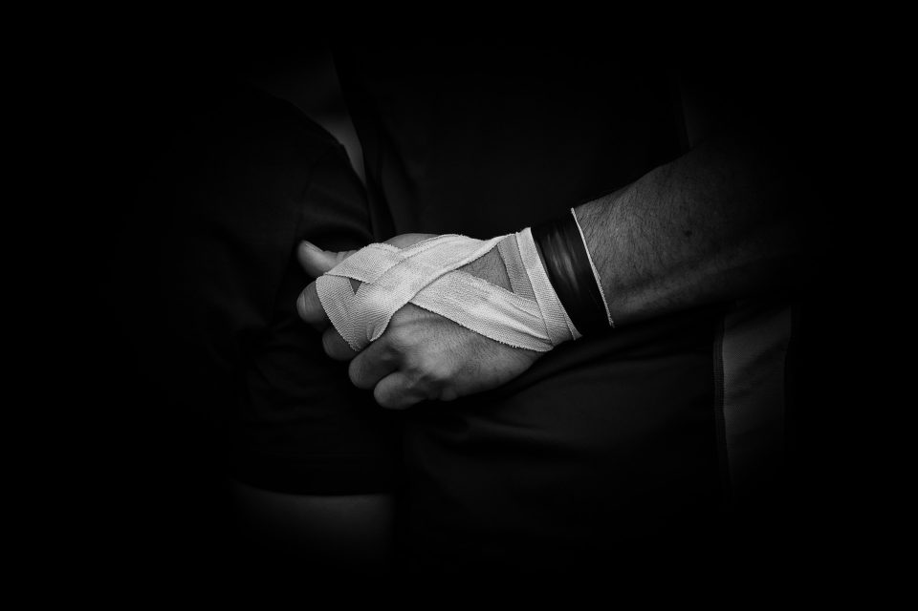 nécessairement l’amputation, pas une plainte n’échappa au patient, qui unissait sa souffrance à celle de Jésus sur le Calvaire. “Jamais, disent nos Frères infirmiers, nous n’avions vu le bon Frère plus content, plus gai.”* Néanmoins il hésitait beaucoup à reprendre son poste à Penguily : *“il ne se sent plus capable de remplir sa mission, étant surtout très gêné à faire les écritures à cause de la perte de son doigt”* Un notable bienfaiteur local, M. Le Bel, qui apprécie beaucoup F. Urbain, lui offre son aide, ainsi que le vicaire et les religieuses. On fait tout pour rendre l’école plus commode ; on est aussi disposé à lui donner un délai de quelque temps pour attendre la reprise : autant de signes d’affection des gens de Penguily envers lui. *“Nous désirons vivement le conserver. J’aime à croire que le F. Urbain n’aurait pas le regret de nous venir, mais il demande sa retraite dans la crainte de ne plus assez bien remplir son devoir.”* (M. Le Bel)

Ce sera le Frère lui-même qui résoudra le problème. Aussitôt que possible, il s’empresse de retourner à son poste, où il s’efforce de réparer le temps qu’il croit avoir perdu à l’infirmerie de Ploërmel. Il ne veut pas être à charge des personnes charitables qui voudraient l’aider et *“préfère travailler une partie de la nuit. Son école, d’abord peu nombreuse, finit par comprendre, grâce à son zèle, 80 élèves. Ses forces sont épuisées, il éprouve le soir des défaillances et toutefois le lendemain, dès quatre heures il sera debout, pour les prières du matin et la préparation de la classe. Puis toute la journée avec les élèves. A cinq heures, le repos dans la prière, l’étude, les œuvres de charité : quelle vie de dévouement et de pieuse 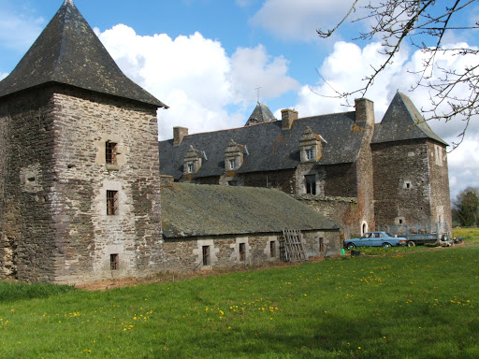abnégation !”*

**Manoir de Boyac**

Pour le F. Urbain arriva aussi le moment de la retraite : *“lorsqu’un âge avancé le rend incapable de soutenir les fatigues d’une classe, il vivra sa vieillesse à Boya(sic)”.*, Dans les environs de Ploërmel, il y avait l’ancien manoir de Boyac. Le Fondateur l’avait acheté en 1826, avec les terres environnantes, pour en faire une maison de campagne pour les jeunes en formation et en vue d’une future école d’agriculture. Le manoir avait été restauré, on y avait aménagé une chapelle, on exploitait la terre pour les besoins de la Maison-Mère. En considération de son âge (il avait dépassé les 70 ans) le F. Urbain était chargé de la surveillance des travaux. *“Au lieu de se contenter de la surveillance de l’exploitation, il sera le premier et le dernier au travail, le dernier à prendre son repos. S’il y a un travail pénible, ce sera pour lui”.*

Rentré définitivement à la Maison-Mère il demande et obtient un travail à la mesure de ses forces, qu’il prolonge *“jusqu’au dixième jour avant son décès”.* Il s’endort dans le sommeil des justes à l’infirmerie, après avoir reçu le confort des sacrements des mourants. *“Un anneau de plus s’ajoutait à cette longue chaine de saints religieux qu’a produit notre Institut. Ils ont dépensé leur vie à enseigner aux enfants du peuple, avec les rudiments de la science profane, la voie sainte qui conduit au bonheur éternel.”*

*---------------------------------------------------------------------------*

**SOURCES : CHRONIQUE 3, 1881, pp.173-180 (F. Epiphane-Marie Guillaume, qui a connu F. Urbain pendant 27 ans) / MENOLOGE : F. Urbain Clérice, pp.55-56/ A TRAVERS LA CORRESPONDANCE DE JM DL MENNAIS : 17 lettres, pp. 212-224/ FRIOT : L’Institut des FIC 1825-30 et 1830-48/ LAUNAY : F. Laurent Haudry/ ARCHIVES FIC ROME. Carton France: Henanbihen- Penguilly**